資料３
平成２４年度第１回市民公募委員サロンの結果について

１ 日時
平成２４年９月１２日（水） 午後２時から午後４時３０分まで

２ 場所
職員会館かもがわ 大会議室

３ 運営
（１）コーディネーター
西田副座長（市民参加推進フォーラム）
（２）テーブルマスター
伊藤委員，菅原委員，竹内委員，谷口座長，松本委員（市民参加推進フォーラム）

４ 参加者
（１）参加者数
１７名（公募委員１１名，職員６名）

（２）所属審議会名
京都市ごみ収集業務評価委員会，京都市バイオマス活用推進会議，京都市未来まちづくり１００人委員会，京都市多文化施策懇話会，京都市消費生活審議会，京都市路上喫煙等対策審議会，京都市障害者施策推進審議会，京都市都市計画局指定管理者選定等委員会，北保健センター運営協議会，上京保健センター運営協議会，左京保健センター運営協議会，右京保健センター運営協議会，右京区まちづくり区民会議

（３）募集方法
各審議会の所管課に対して審議会に在籍する市民公募委員に案内を送付するよう依頼
５ タイムテーブル
１４：００ 開会，趣旨説明
：０５ 話題提供
「市民公募委員と事務局職員のある日の会話」
話題提供者：竹内委員，北川課長
：１５ グループワーク①
：５０ 休憩
１５：２０ グループワーク②
：５０ 全員での意見交換
１６：１０ まとめ
：１５ フリータイム
：３０ 閉会

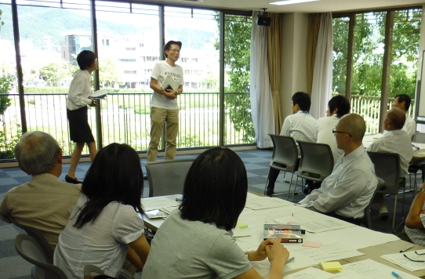
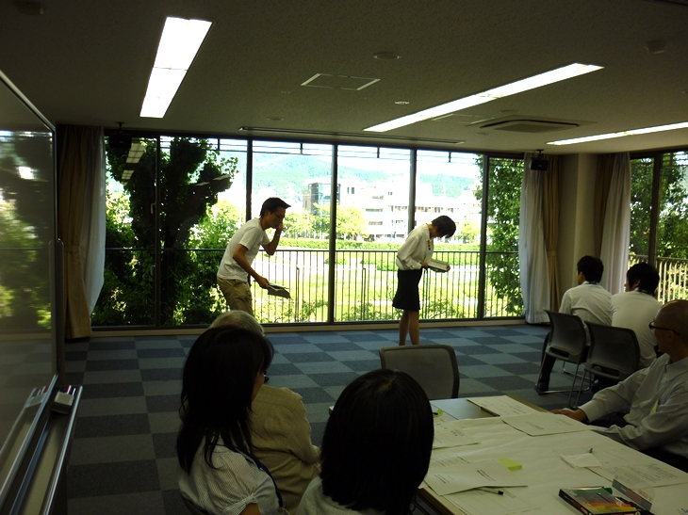
○話題提供の様子

○グループワークの様子
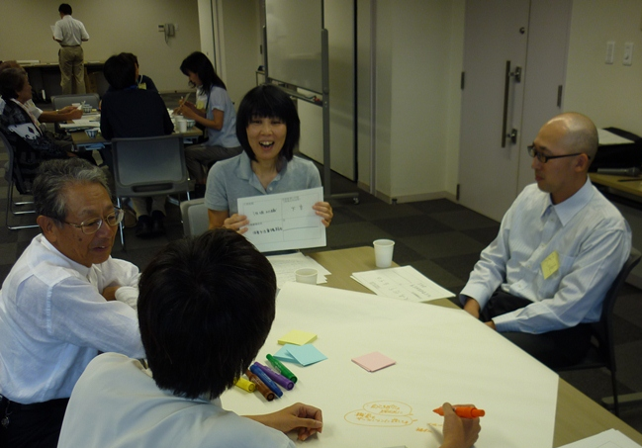
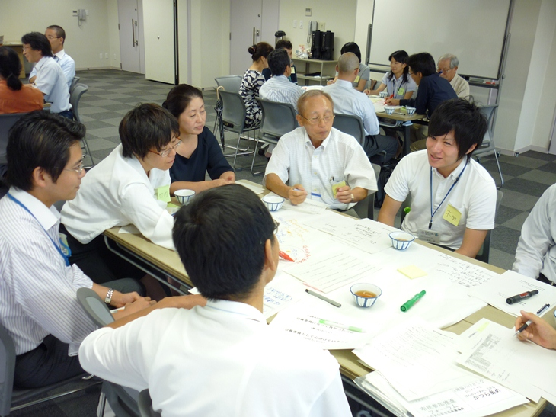

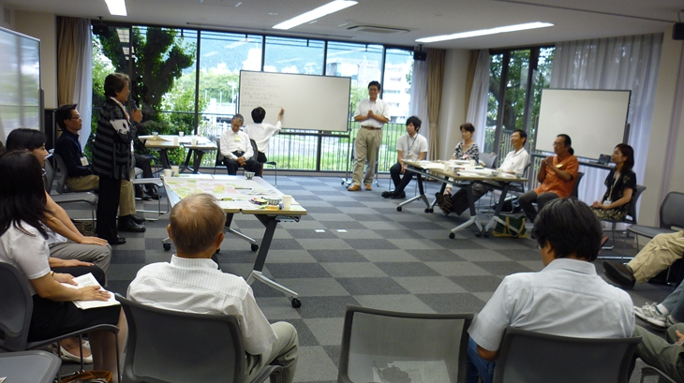

６ 参加者の感想
○公募委員の方の意見
・ 職員と市民が一緒に議論できる取組が広がっている。このような取組が京都の未来を築いていくと思う。
・ 議事録確認の書類が送られてきたときは，自分の発言が掲載されていて嬉しく思った。難しい会議ではあったが，役に立ったと思っている。
・ 公募委員は孤立しているが，公募委員同士の悩み等を共有できることは良かった。問題を解決するには，議論する場に出て解決するしかないと思った。審議会でしっかりと意見をいうことが大事だと思う。
・ 自分が公募委員であることをこの場で理解した。様々な審議会で皆さんが奮闘されている話を聞かせていただき，私の活動にもプラスになると思う。この場に来たことで，すごく元気をもらった。また参加させてもらいたい。
・ ２回のワークショップの中で，それぞれ別の方から「小さいことをコツコツと」，「まわりへ波及させたい」という意見があった。私も同じ思いである。
・ １００人委員会では，無作為選出で集まってもらった市民の方１０８名の方に議論してもらい，１００人委員会の取り組むテーマを決めている。今後，委員を追加で応募して１１月から本格的に動いていく。活動がはじまるときには，市民活動団体の方と連携をすることもあると思うので，よろしくお願いする。
・ 保健センター運営協議会の委員である。今回は様子見で来させていただいた。１０月には保健センターの会議もあるので，頑張りたいと思う。
・ 地域性があって面白かった。府の公募委員をしている方もおられたのだが，市の公募委員も頑張らないといけないと思った。
・ コントと同じような状況が最近あった。多くの人と集まって議論する場は参考になるので，また参加させていただきたい。
・ 委員会だけでなく，ＮＰＯの活動にもいかしていきたいような意見も聞けた。市民公募委員導入の目的，ターゲットの選定，仕組みにまだ問題があるなと思った。

○職員の意見
・ 市民の方から辛口の意見をいただくかと思ったのだが，むしろ楽しい時間を過ごさせていただいた。
・ 自分の審議会では，残念な事例が起きないようにしないといけないなと思いながら皆さんの意見を聴かせていただいた。
・ 委員になっていることを知らない方が何名かおられたことに驚いた。事務局の職員にはきちんと確認をとりたいと思う。
・ 市民公募委員の声をしっかりと聴く良い機会となった。審議会の運営方法を考えるきっかけとなった。
・ ビールも審議会も決め手は「コウボ」だと改めて思った。「コウボ」は，発酵できる条件を整えないといけない。公募委員の方が伸び伸びと活動できる環境を作っていきたい。
・ 職員になってからはじめて審議会を担当している。近々，次の公募委員を選定するので，本日の意見を参考にさせていただいて，審議会運営にいかしていきたい。
７ まとめ
市民参加推進フォーラムの座長をしている谷口です。市民参加推進フォーラムが役に立っていることが改めて感じられた。皆さんの話を聞かせていただいて，生活者として感じている課題意識から公募委員に応募されていることが分かり，いいまちを作りたいと思う熱い方が多いと思った。公募委員の方の意見をどう施策にいかしていくのか，市だけでなく，座長職にある人の責任も大きいと感じた。
公募委員サロンは年２回開催しているが，１回目はもっと早い時期に開催すべきだと思った。担当課でできる限界もあると思うので，フォーラムができる範囲でカバーしていきたい。
本日は大切な意見をたくさんいただいた。いただいた意見を公募委員サロンにいかすとともに，審議会等運営ガイドブックの趣旨を各所属に伝えていきたい。
今年度もう１回開催する予定なので，是非ご参加いただきたい。

